管理端定义标签： manager admin_id_x group_id_xx estate_id_xxx wx

业主端定义标签： owner owner_id_x estate_id_xx

-----------------------------------------------------------------------------------------------------------------------

管理端说明：
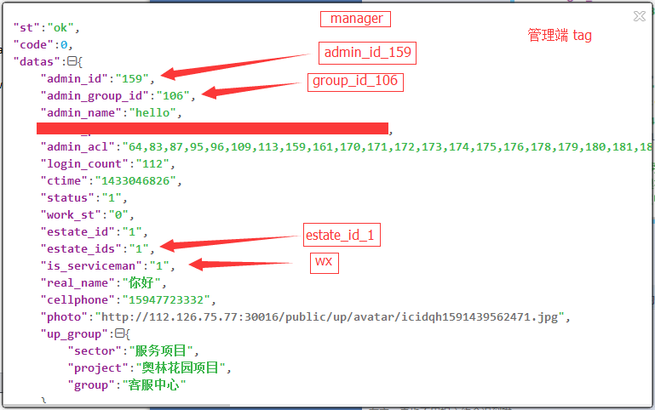

管理端示例：
李贤需要定义6个tag：
manager
wx
admin_id_59
group_id_61
estate_id_10
estate_id_11

-----------------------------------------------------------------------------------------------------------------------

业主端说明：
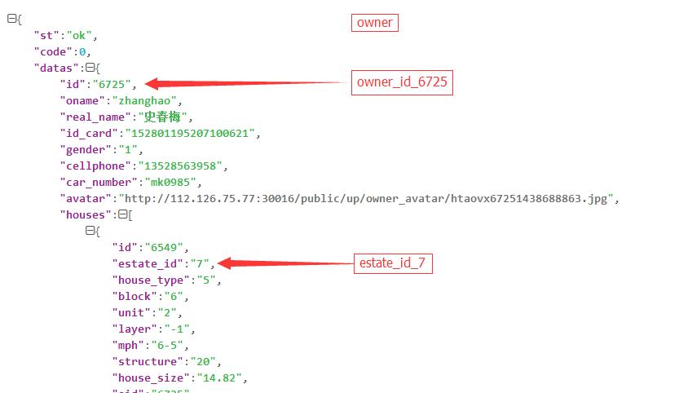

业主端示例：
高小燕需要添加3个tag:
owner
owner_id_17
estate_id_4

